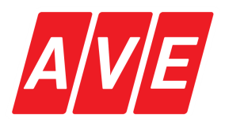
SBĚROVÝ DEN

Dne 25. září 2021 v sobotu proběhne v naší obci sběr nebezpečného odpadu.

- Nebezpečné odpady –AKU baterie, vyřazené léky, plechovky od barev
a oleje, pneumatiky, vyjeté oleje apod.

- Velkoobjemové komunální odpady – matrace, nábytek, koberce, podlah. krytiny, apod.

- Výrobky pro zpětný odběr - lednice, televizory, mrazáky, zářivky, počítače, monitory, elektronické nářadí, hračky apod.

Výše uvedený odpad předejte OSOBNĚ přímo na místě BEZPLATNĚ
pracovníkům firmy AVE CZ odpadové hospodářství s.r.o.
Přijedou do Vaší obce se speciální svozovou technikou.

MÍSTO A ČAS PŘISTAVENÍ SBĚROVÉHO VOZU:

Svor

U OBECNÍHO ÚŘADU | 8 ⁰⁰ – 09 ³⁰ hod.
ROUSÍNOV, penzion Milštejn | 09 ⁴⁰ – 10 ⁰⁰ hod.
ROUSÍNOV z druhé strany za potokem | 10 ¹⁰ – 10 ³⁰ hod.

